6ème | ACTIVITE  Création d’un mini GPS pour piéton | 2015-2016

Objectif de l'activité.
Vous devez créer un programme qui permettra d'indiquer le parcours pour aller du collège Pierre Dubois au Musée D’Art naïf.

1ère mission : D’abord sur papier !

A l’aide de la carte que je vous ai donnée, indiquez comment aller au musée en partant du collège Pierre Dubois.

Vous ferez un descriptif du trajet par ilot : une personne qui a sous les yeux vos indications et une carte vierge devra pouvoir faire le trajet sans se tromper !!!

2ème mission : Que doit contenir ce programme ?

D’après vous quelles informations d’un GPS peut-on faire figurer dans notre programme ?

3ème mission :Création du programme

Sous scratch, vous devez faire un GPS qui indique le chemin à suivre et éventuellement d’autres informations

Carte IGN de Laval (source : géo portail)
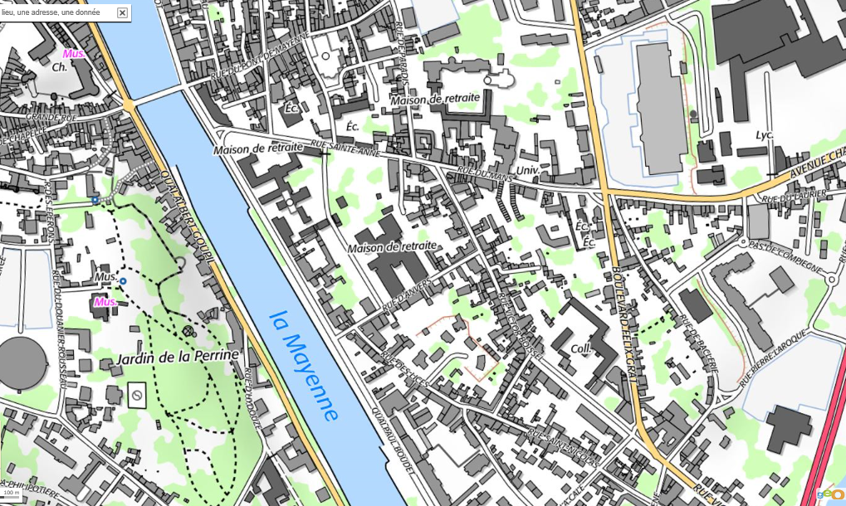
Arrivée
20 m

